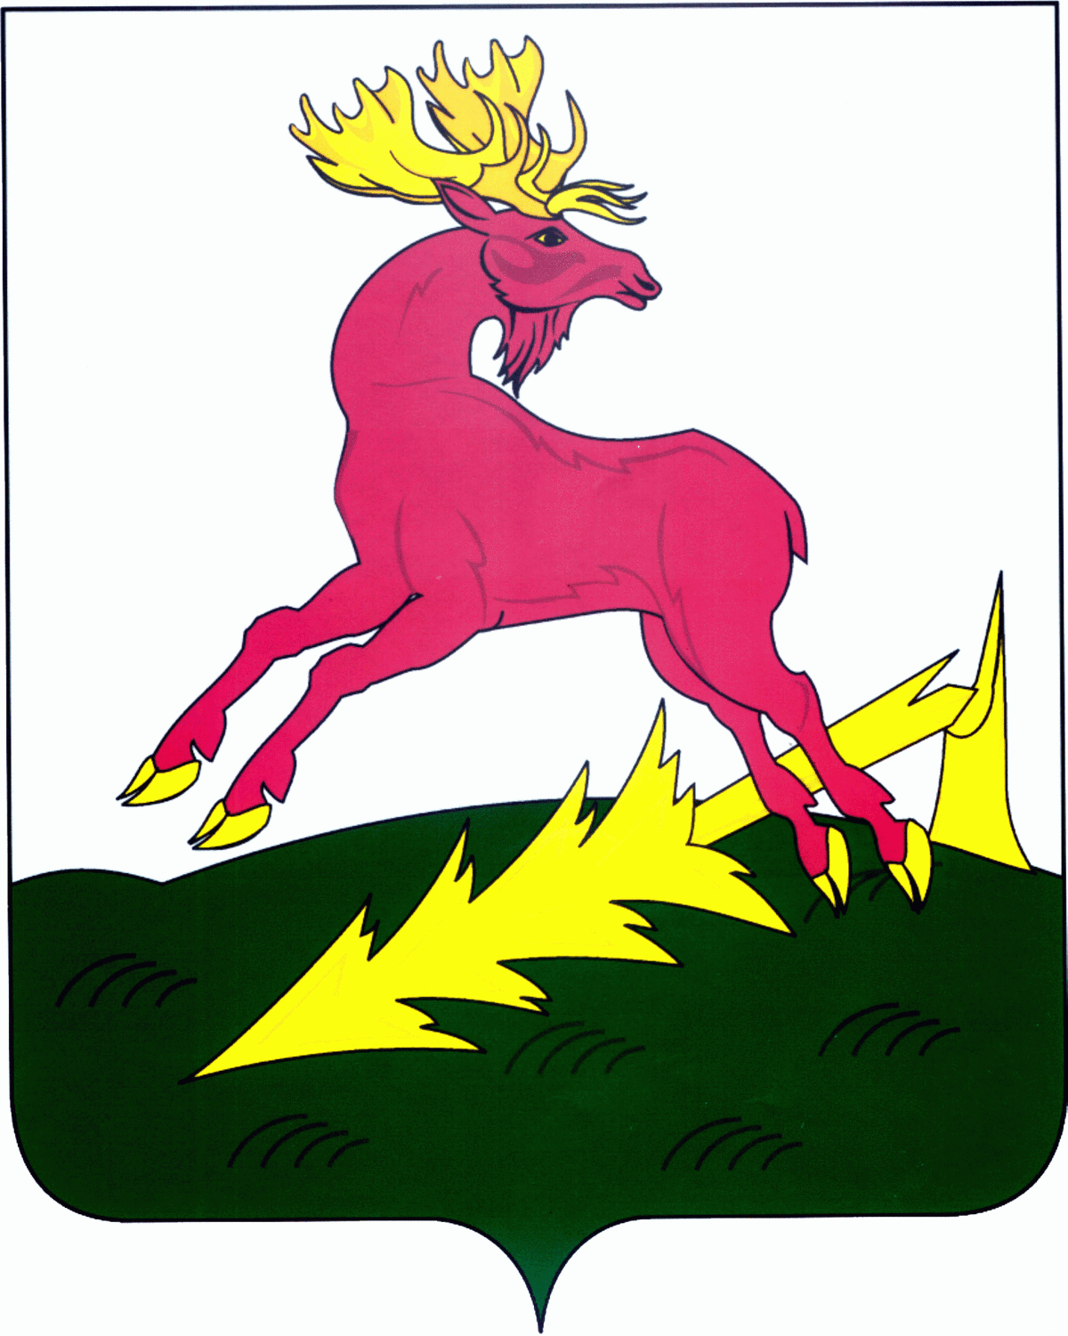
24 декабря 2021 года сотрудниками отдела государственного надзора в сфере образования управления контрольно-надзорной деятельности департамента надзора и контроля в сфере образования для образовательных организаций Советского района г.Казани работала горячая линия 8(843) 237-76-21 по вопросу профилактики правонарушений и соблюдению обязательных требований.
Были разъяснены вопросы регламентации организации образовательной деятельности. Даны пояснения по вопросу порядка оказания платных образовательных услуг в соответствии с требованиями Постановления Правительства РФ от 15.09.2020 № 1441 «Об утверждении Правил оказания платных образовательных услуг». Также разъяснены вопросы по соблюдению требований Порядка обеспечения условий доступности для инвалидов объектов и предоставляемых услуг в сфере образования, а также оказания им при этом необходимой помощи, утвержденный приказом Министерства образования и науки Российской Федерации от 9 ноября 2015 года № 1309. Ответы образовательным организациям даны по Порядку организации и осуществления образовательной деятельности по основным общеобразовательным программам - образовательным программам начального общего, основного общего и среднего общего образования, утвержденный Приказом Министерства просвещения Российской Федерации от 22 марта 2021 года
№ 115.

